Растения
кабинета биологии

Информационный источник:
Каталог комнатных растений
http://www.floralworld.ru/encyclopedia/catalogue.html
Аронник пятнистый (Arum maculatum)

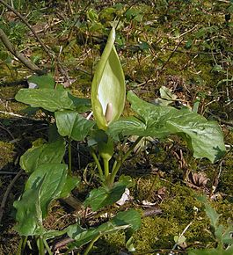
Семейство: Ароидные – Araceae.
Родина: леса юга Европы, Кавказа.
Цветение: в мае.
Рост: медленный.
Свет: предпочитает теневые места.
Температура: холодоустойчив.
Полив: хорошо растет на влажных почвах, но не переносит переувлажнения.
Влажность воздуха: умеренная.
Подкормка: в период роста и цветения 2 раза в месяц минеральными удобрениями со средним содержанием азота, разбавленными наполовину.
Период покоя: вегетируют лишь с начала весны до середины лета, затем листья отмирают.
Пересадка: многолетник не нуждается в частых пересадках, на зиму растения мульчируют листовым опадом, клубни высаживают на расстоянии 30 - 45 см друг от друга на глубину 8 см.
Размножение: в сентябре размножают с помощью свежесобранных семян, а в августе можно размножать растение делением куста или боковыми отрезками.

Пилея Кадье (Pilea cadieri)

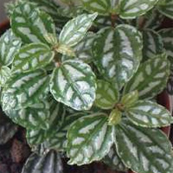
Семейство: Крапивные (Urticaceae).
Родина: тропические области, за исключением Австралии.
Цветение: летом.
Рост: быстрый.
Свет: яркий рассеянный, без прямых солнечных лучей. Оптимальное место для размещения - окна с западной или восточной ориентацией.
Температура: умеренно теплая (до 25°С) в течение всего года.
Полив: в весенне-летний период обильный, после того как верхний слой субстрата подсохнет. В зимний период полив сокращают, поливая спустя день-два после того как верхний слой субстрата подсохнет.
Влажность воздуха: высокая. Пилею не рекомендуется опрыскивать, лучше применять иные способы повышения влажности вокруг растения.
Подкормка: с марта по август еженедельно, осенью и зимой - 1 раз в 4-5 недель цветочным удобрением, разводя в указанной производителем концентрации.
Обрезка: растение быстро израстается, поэтому необходимо время от времени прищипывать концы побегов для увеличения кустистости.
Период покоя: не выражен.
Пересадка: ежегодно, весной или летом в неглубокие горшки.
Размножение: семенами и черенками.

Эпифиллум Бриджеса (Epiphyllum bridgesii Lem.)

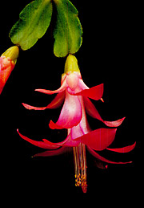
Семейство: кактусовые (Cactaceae Juss., nom. cons.)
Родина: тропические леса Центральной и Южной Америки.
Цветение: ноябрь-январь.
Рост: быстрый.
Свет: яркий рассеянный, полутень. Чувствителен к нарушению светового режима.
Температура: летом 18-25°C, в августе – сентябре, когда закладываются цветочные почки, необходима температура не ниже 11-12°С, зимой 16-18°С.
Полив: летом обильный, в зимнее время полив сокращают, следя, чтобы субстрат не пересох, но и так же не был сильно переувлажненным.
Влажность воздуха: высокая, зимой опрыскивание производится теплой водой.
Подкормка: в период роста и цветения 2 раза в месяц минеральными удобрениями со средним содержанием азота, разбавленными наполовину.
Период покоя: Наступает после цветения, в зависимости от вида и сроков цветения. Оптимальная температура 6-8С, редкий полив, но субстрат не должен пересыхать.
Пересадка: сразу же после цветения молодые ежегодно, взрослые по мере необходимости каждые 2-3 лет, крупные экземпляры через 4-5 лет.
Размножение: стеблевыми черенками, прививкой летом, на перескию шиповатую.

Эпифиллум зазубренный (Epiphyllum crenatum)

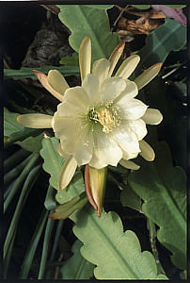
Семейство: Кактусовые (Cactaceae).
Родина: тропики и субтропики Америки.
Цветение: чаще всего весной (с апреля по июнь).
Рост: средний либо быстрый.
Свет: яркий рассеянный. На южных окнах в полуденные часы необходимо притенение.
Температура: в весенне-летний период в районе 20-25°C. В период относительного покоя, с ноября по февраль, по возможности, температуру снижают (лучше всего до 10-15°C).
Полив: в летний период регулярный до обильного, по мере подсыхания верхнего слоя субстрата. Зимой поливают осторожно, при прохладной зимовке редко, либо обходятся без полива.
Влажность воздуха: в летний период высокая. Летом растение следует регулярно опрыскивать.
Подкормка: с марта по сентябрь 2 раза в месяц удобрениями для кактусов.
Обрезка: по прошествии нескольких лет старые побеги необходимо удалять. Иногда вырастают тонкие, большей частью трехгранные побеги. Лучше всего их также вырезать, так как на них почти никогда цветки не закладываются.
Период покоя: в осенне-зимний период. Растение содержат в прохладном светлом месте, поливают осторожно.
Пересадка: после цветения, по мере необходимости.
Размножение: семенами и стеблевыми черенками в апреле — мае.

Пеперомия туполистная (Peperomia obtusifolia)

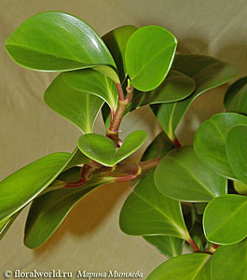
Семейство: Перцевые (Piperaceae).
Родина: тропики Америки.
Цветение: весной-летом.
Рост: быстрый.
Свет: рассеянный, без прямых солнечных лучей. Оптимальное место для размещения - окна с западной или восточной ориентацией.
Температура: в весенне-летний период оптимальная 20-22°С. В осенне-зимний - в пределах 18-22°С, не ниже 16°С.
Полив: весной и летом обильный, мягкой тепловатой водой (на 2-3°С теплее, чем воздух в комнате). В осенне-зимний период полив умеренный.
Влажность воздуха: не играет существенной роли.
Подкормка: с весны до осени 2 раза в месяц, зимой ежемесячно удобряют комплексным цветочным удобрением.
Период покоя: не выражен.
Пересадка: молодые растения ежегодно весной, старше 3 лет - один раз в 2 года.
Размножение: семенами, стеблевыми и листовыми черенками, а также делением.

Ктенанте Лубберса (Ctenanthe lubbersiana)

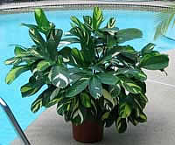
Семейство: Марантовые (Marantaceae).
Родина: Бразилия и Коста-Рика.
Цветение: в основном в летнее время.
Свет: яркий рассеянный. От прямых солнечных лучей следует оберегать.
Рост: средний.
Свет: яркий рассеянный.
Температура: в весенне-летний период 22-25°С, ночью чуть прохладнее. В осенне-зимний период дневная температура в пределах 20°С, ночью 16-18°С.
Полив: обильный, по мере подсыхания верхнего слоя субстрата. Осенью и зимой полив несколько уменьшают.
Влажность воздуха: высокая. Растение нуждается в регулярном опрыскивании.
Подкормка: с весны до осени 1 раз в 2 недели цветочным удобрением. Зимой подкормки сокращают до 1 раза в 5-6 недель. Ктенанта плохо реагирует на избыток в почве кальция и азота.
Обрезка: при пересадке удаляют старые отмирающие листья.
Период покоя: не выражен.
Пересадка: молодые растения ежегодно, взрослые – раз в два-три года поздней весной или летом, при этом ежегодно подсыпают свежею землю.
Размножение: делением куста и укоренением верхушечных черенков.

Эухарис амазонский (Eucharis amazonica)

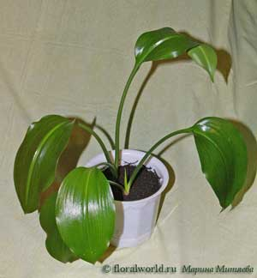
Семейство: Амариллисовые (Amaryllidaceae).
Родина: Горная Колумбия.
Цветение: в феврале - марте. В зависимости от ухода может цвести несколько раз за год.
Рост: средний.
Свет: яркий рассеянный. Может переносить затенение. От прямых солнечных лучей следует защитить.
Температура: в период роста не должна опускаться ниже 18°С. Сильные перепады температур вызывают измельчание цветков. Помните, что температура 7-10°С уже считается повреждающей.
Полив: умеренный, без переувлажнения.
Влажность воздуха: несущественна, однако полезно опрыскивание, обмывание растения. В период цветения либо не опрыскивают, либо опрыскивают осторожно.
Подкормка: полезно подкармливать растение органическими и минеральными удобрениями (чередуя те и другие) 1 раз в 2 недели.
Период покоя: после цветения, 1–1,5 месяца. В случае содержания эухариса без периода покоя снижается вероятность его цветения.
Пересадка: по мере заполнения горшка дочерними луковицами.
Размножение: дочерними луковицами и семенами.

Якобиния мясо-красная (Jacobinia carnea)

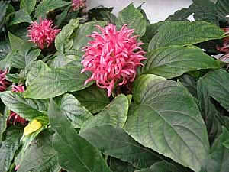
Синоним: Юстиция - Justicia L.
Семейство: Акантовые (Acanthaceae).
Родина: тропики Южной Америки.
Цветение: ежегодно, в зависимости от вида в различное время.
Рост: быстрый.
Свет: яркий. Растения переносят прямые солнечные лучи.
Температура: в весенне-летний период находится в районе 20-25°C, зимой достаточно 16-18°C.
Полив: в весенне-летний период обильный. Зимой полив ограничивают при понижении температуры до 15-17°C. Если растение зимует в теплом сухом помещении, полив уменьшать не следует.
Влажность воздуха: высокая. Растение следует регулярно опрыскивать.
Подкормка: в период роста еженедельно подкармливают растения цветочным удобрением, в другое время подкормку проводят 1 раз в 2-4 недели.
Обрезка: каждую весну растение необходимо обрезать на одну треть или даже на половину высоты побегов.
Период покоя: слабо выражен. Для видов с одиночными цветками или с 2-4 на боковых побегах с февраля по апрель необходима низкая температура, в пределах 8-10°C, но не более 12°C, так как высокая температура не стимулирует цветения.
Пересадка: по мере необходимости.
Размножение: семенами, черенками.

Шеффлера лучелистная (Schefflera actinophylla)

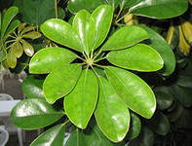
Семейство: Аралиевые (Araliaceae)
Родина: тропики.
Цветение: в комнатных условиях редко.
Рост: средний.
Свет: яркий рассеянный. От прямых солнечных лучей следует притенять.
Температура: летом около 20°C, в зимнее время минимальная температура 12°C, оптимальная температура для растения в этот период 14-16°C.
Полив: в весенне-летний период умеренный, регулярный, мягкой отстоянной водой. Не допускают пересушки земляного кома. Зимой полив ограничивают.
Влажность воздуха: повышенная. Растение нуждается в регулярном опрыскивании отстоянной мягкой водой комнатной температуры.
Подкормка: в период активной вегетации (с весны до осени) 2 раза в месяц универсальным удобрением для комнатных растений.
Обрезка: обрезка сильно снижает декоративные качества растений, поэтому для создания эффекта куста в один горшок часто высаживают несколько шеффлер.
Период покоя: зимой. Растение содержат в светлом помещении при температуре 14-16°C, поливают ограниченно.
Пересадка: один раз в два года, весной, в горшок, существенно больший, чем предыдущий.
Размножение: семенами, черенками и воздушными отводками.

Сциндапсус золотистый (Scindapsus aureus)

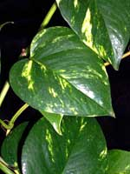
Семейство: Ароидные (Araceae).
Родина: Малайзия.
Цветение: так как в комнатах содержат лишь юношескую форму, растения никогда не зацветают.
Рост: быстрый.
Свет: яркий рассеянный. От прямых солнечных лучей следует притенять.
Температура: лучше всего содержать растение при 20-25°С, даже зимой. Ни в коем случае температура не должна опускаться ниже 15°С.
Полив: круглый год умеренный, по мере подсыхания верхнего слоя субстрата.
Влажность воздуха: растение нормально переносит сухой воздух квартир.
Подкормка: во время основного роста, весной и летом, 2-4 раза в месяц растение удобряют цветочным удобрением. Зимой подкармливают 1 раз в месяц.
Обрезка: чрезмерно разросшиеся побеги время от времени можно обрезать.
Период покоя: не выражен.
Пересадка: весной, взрослые растения пересаживают раз в 2 года, молодые - по мере оплетения земляного кома корнями.
Размножение: верхушечными черенками.

Хлорофитум хохлатый (Chlorophytum comosum)

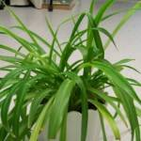
Семейство: — лилейных (Liliaceae), ряд авторов относит хлорофитум в семейство асфоделовых (Asphodelaceae)
Родина: тропики Южной Африки.
Цветение: начинается с марта месяц и длится в течение вегетационного периода.
Рост: быстрый.
Свет: яркий, рассеянный, может расти и в тени. В течение нескольких часов в день переносит прямой солнечный свет.
Температура: хорошо переносит большой спектр температур, в зимнее время температура не должна опускаться ниже 10°C.
Полив: летом обильный, в зимнее время полив сокращают, следя, чтобы субстрат не пересыхал.
Влажность воздуха: существенной роли не играет, в летнее время полезно опрыскивание.
Подкормка: в вегетационный период подкармливают 2 раза в месяц минеральными и органическими удобрениями.
Обрезка: не нуждается.
Период покоя: (октября по январь), температура 12-20°C, полив регулярный, не подкармливают.
Пересадка: весной, молодые ежегодно, взрослые по мере необходимости каждые 2-3года.
Размножение: весной, семенами, делением кустов и дочерними розетками.

Аспарагус Шпренгера (Asparagus Densiflorus)

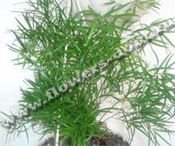
Семейство: Аспарагусовых или Спаржевых (Asparagaceae).
Родина: Азия, Европа, Восточная и Южная Африка.
Цветение: наступает в марте-мае.
Рост: средний.
Свет: яркий, рассеянный, может расти и в тени.
Температура: умеренная, летом 20-25°C (не выше 25°С), в осенне-зимний период 12-15°С, не ниже 5-8°С.
Полив: летом обильный, в зимнее время полив сокращают, следя, чтобы субстрат не пересох, но и так же не был сильно переувлажнен.
Влажность воздуха: высокая.
Подкормка: с весны до осени раз в неделю, в период покоя не подкармливают.
Обрезка: только в случае необходимости (если засохнут побеги).
Период покоя: не выражен, в осенне-зимний период температура 12-15°С, умеренный полив, без подкормок.
Пересадка: весной, молодые ежегодно, взрослые по мере необходимости каждые 2-3 года.
Размножение: весной, семенами, делением куста, стеблевыми черенками.

Спатифиллум каннолистный
(Spathiphyllum cannifolium)

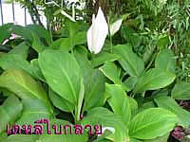
Семейство: Ароидные (Araceae).
Родина: тропическая Америка, Филиппинские острова, тропические влажные леса в Венесуэле, Колумбии, Гвиане, Бразилии
Цветение: в зависимости от ухода либо один раз в год (весной), либо два раза в год — весной и осенью-зимой
Рост: быстрый.
Свет: рассеянный без прямых солнечных лучей, может расти в полутени.
Температура: весенне-летний период предпочитает температуру в пределах 22-23°C, не ниже 18°C. В осенне-зимний период оптимальная температура не ниже 16°C, так как это тормозит развитие растения.
Полив: весенне-летний период и во время цветения обильный, между поливами верхний слой должен подсохнуть. В осенне-зимнее время полив умеренный. При поливе субстрат не должен пересыхать, но и не должен быть чрезмерно переувлажнен.
Влажность воздуха: высокая, полезно опрыскивание. Для увеличения влажности можно поставить горшок с растением на поддон с влажным керамзитом, мхом или другим пористым материалом.
Подкормка: с марта по сентябрь и во время цветения полным минеральным удобрением невысокой концентрации (1-1,5 г на литр воды).
Период покоя: с октября по январь температура не ниже 16°C, умеренный полив.
Пересадка: весной, по мере необходимости, когда корни заполнят горшок.
Размножение: черенками и делением корневища.

Сингониум ножколистный
(Syngonium podophyllum Schott)
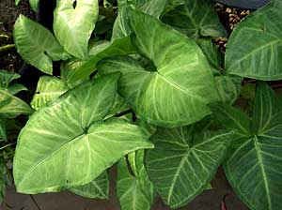
Семейство: Ароидные (Araceae).
Родина: тропические районы Центральной Америки и севера Южной Америки.
Цветение: в комнатной культуре крайне редко.
Рост: средний.
Свет: рассеянный. Растение следует оберегать от прямых солнечных лучей.
Температура: весной и летом 18-24°C, зимой— 17-18°C.
Полив: обильный в течение всего года (почва постоянно должна быть влажной, но без застаивания воды в поддоне). Поливают после того как верхний слой подсохнет.
Влажность воздуха: повышенная. В жаркие дни растение рекомендуется опрыскивать теплой мягкой отстоянной водой. Листья необходимо протирать влажной тряпочкой.
Подкормка: в весенне-летний период 1 раз в 2-3 недели жидкими минеральными удобрениями с малым содержанием кальция. Зимой не подкармливают.
Обрезка: не нуждается, лучше заменить прищипыванием. Прищипывая верхушечные побеги (над 6-7-м листом), растению можно придавать более кустистую форму.
Период покоя: не выражен.
Пересадка: молодые растения — ежегодно, взрослые — 1 раз в 2-3 года.
Размножение: верхушечными черенками, а также кусочками побега.

Сенполия фиалкоцветная (Saintpaulia x ionantha)

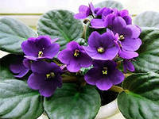
Семейство: Геснериевых
Родина: горы Африки
Цветение: при хорошем уходе цветет 6-10 месяцев
Рост: быстрый
Свет: свет, с притенением от прямых солнечных лучей в самые жаркие часы. Желательно, чтобы свет равномерно освещал растение со всех сторон, для чего их периодически поворачивают на окне.
Температура: умеренная, оптимально 21-22 °C, без резких колебаний. Зимняя не ниже 16 °C. Сенполии не переносят холодных сквозняков.
Полив: поливают по мере подсыхания земляного кома, т.е. земля должна всегда быть влажноватой, но не залитой. Вода для полива должна быть теплой, мягкой, отстоянной не менее 12 часов. При поливе старайтесь, чтобы вода не попадала на листья. Можно поливать с поддона.
Влажность воздуха: любят влажный воздух (около 50 %). Но опрыскивать сенполии не желательно - только во время цветения очень мелким распылением.
Подкормка: с марта по октябрь каждые 10 дней полным минеральным удобрением с равным соотношением N, Р, К. В качестве азотного удобрения нельзя использовать мочевину!
Пересадка: для выращивания сенполий используют достаточно широкие горшки, не большой высоты, размер горшка должен соответствовать размеру растения. Почва - смесь листовой (2 части), дерновой (3 части), хвойной (1 часть), торфяная (1 часть), с добавлением речного песка.
Размножение: листовыми черенками, частью листа, семенами и дочерними розетками.

Циссус ромболистный (Cissus rhombifolia)

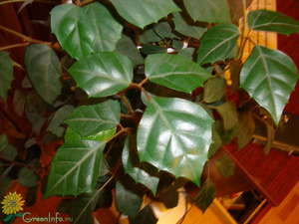
Семейство: Виноградные, виноградовые (Vitaceae).
Родина: в тропиках и субтропиках Земли.
Цветение: в комнатных условиях крайне редко.
Рост: средний.
Свет: яркий рассеянный. Растение следует оберегать от прямого солнца.
Температура: интервал температур в течение года — 16-25°C. Циссус антарктический и роициссус капский предпочитают зимой прохладное содержание (10-12°C).
Полив: обильный весной и летом. С осени полив сокращают, при прохладном содержании полив осторожный.
Влажность воздуха: не играет существенной роли для растений, однако им нравится опрыскивание.
Подкормка: в весенне-летний период (в период вегетации) подкармливают 1 раз в 2-3 недели комплексным удобрением.
Обрезка: допускается применение прищипки побегов для формирования растения.
Период покоя: в зимний период. Растения содержат при комнатной или более прохладной температуре, поливают умеренно.
Пересадка: весной, 1 раз в 2-3 года, кадочные — по мере загнивания кадки, но необходима ежегодная подсыпка свежей земли.
Размножение: черенками, делением куста, семенами.

Пеларгония щитковидная (Pelargonium peltatum)

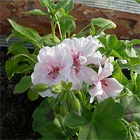
Семейство: Гераниевые (Geraniaceae).
Обиходное название: Герань.
Родина: преимущественно в Южной Африке.
Цветение: в зависимости от вида с весны до осени.
Рост: быстрый.
Свет: яркий. Растение переносит прямые солнечные лучи.
Температура: летом — комнатная. Зимой пеларгонии содержат как можно прохладнее, при температуре 8-12°С.
Полив: умеренный, так как пеларгонии не любят переувлажнения. Зимой растения поливают очень умеренно.
Влажность воздуха: не играет существенной роли. В жаркие дни можно опрыскивать.
Подкормка:через 2-3 месяца после пересадки пеларгонию подкармливают суперфосфатом, который стимулирует цветение. Растения плохо переносят свежие органические удобрения.
Обрезка: пожелтевшие и засыхающие листья необходимо обрезать, оставляя на стебле нижнюю часть черешка.
Период покоя: с ноября по февраль. Растение содержат в прохладном (8-12°С) месте, поливая крайне осторожно.
Пересадка: молодые пересаживают ежегодно, взрослые – по мере необходимости.
Размножение: семенами, черенками.

Нефролепис сердцелистный (NephrolepisN. cordifolia)

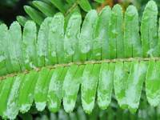
Семейство: Нефролеписовых (Nephrolepidaceae), или. Давалиевых
Родина: тропики и субтропики обоих полушарий.
Рост: средний.
Свет: рассеянный, от полуденных лучей следует притенять. Может расти при искусственном освещении – подсветкой в течение 16 часов лампами дневного света.
Температура: умеренная, весенне-летний период оптимальная температура около 20°C, при температуре выше 24°C, должна быть высокая влажность, так как высокие температуры плохо переносит. В осенне-зимний период оптимальная температура в пределах 14-15°C.
Полив: в весенне-летний период нефролепис поливают обильно, после того как верхний слой субстрата подсохнет. В зимний период полив умеренный, спустя день-два после того как верхний слой субстрата подсохнет. Нельзя чрезмерной переувлажнять субстрат, почва постоянно должна быть слегка влажной.
Влажность воздуха: высокая. Необходимо по нескольку раз в день опрыскивать растение. Для увеличения влажности растение можно поставить на поддон с влажным мхом, керамзитом или галькой. При этом дно горшка не должно касаться воды.
Подкормка: в период роста каждую неделю сильно разведенным удобрением (1/4 – 1/5 нормы) для декоративнолиственных растений. Осенью и зимой не подкармливают.
Период покоя: период покоя вынужденный, в связи с низкой влажностью воздуха и освещением. Температура оптимальная 14-15°С, умеренный полив, без подкормок.
Пересадка: молодые ежегодно, взрослые каждые 2-3 года.
Размножение: спорами (редко), укоренением опушенных безлистных побегов, делением корневища (куста), некоторые виды столонами (клубнями).
Mонстера привлекательная (Monstera deliciosa Lieb.)

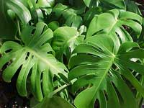
Семейство: Ароидные (Araceae)
Родина: Тропическая Америка.
Цветение: ежегодно, но только при обеспечении надлежащих условий содержания.
Рост: быстрый.
Свет: яркий рассеянный. От прямых солнечных лучей следует притенять.
Температура: весной-летом в районе 25°C, осенью и зимой около 18°C.
Полив: в весенне-летний период обильный, с осени полив сокращают, зимой поливают умеренно.
Влажность воздуха: растение желательно регулярно опрыскивать.
Подкормка: с апреля по август 1 раз в 2 недели минеральными и органическими удобрениями.
Обрезка: омолаживающая.
Период покоя: зимой. Растение содержат в светлом помещении, поливают умеренно.
Пересадка: молодые растения необходимо пересаживать ежегодно, 3—4-летние — один раз в 2 года, старше 5 лет — каждые 3—4 года, однако необходима ежегодная подсыпка земли.
Размножение: отростками, черенками, семенами (реже).

Гортензия крупнолистная (Hydrangea macrophylla)

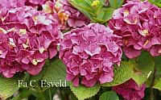
Семейство: Гидрангиевые, или гортензиевые (Hydrangeaceae).
Родина: Восточная Азия, Америка.
Цветение: с весны до осени в зависимости от сорта.
Рост: быстрый.
Свет: яркий рассеянный. Весной и летом растение следует оберегать от прямых солнечных лучей.
Температура: 18-22°C в период вегетации. Зимой содержат при 8-12°C, но не ниже 5°C.
Полив: с весны до осени обильный, по мере подсыхания верхнего слоя субстрата, а затем постепенно его необходимо сократить.
Влажность воздуха: высокая. Растение желательно регулярно опрыскивать.
Подкормка: в период вегетации еженедельно подкармливают: растения с розовыми цветами — жидким минеральным удобрением для комнатных растений, с голубыми — удобрением для вересковых, любящих кислую почву.
Обрезка: весной, формируют растение и вырезают слабые и загущающие побеги.
Период покоя: на зиму гортензии сбрасывают листья и переходят в период покоя на 60-75 дней. Сохранять их надо в сухих, прохладных и проветриваемых подвалах или на прохладных подоконниках.
Пересадка: ежегодно. После цветения можно удалить старые соцветия, на половину длины обрезать побеги и пересадить растения в свежую почвенную смесь. Сделать это можно и перед началом роста растения.
Размножение: преимущественно черенками.
Гибискус, или китайская роза
(Hibiscus rosa-sinensis L.)

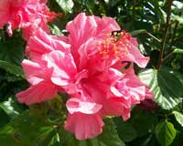
Семейство: Мальвовые (Malvaceae).
Родина: тропики и умеренные области Африки и Евразии, острова Карибского архипелага.
Цветение: с весны до осени.
Рост: быстрый.
Свет: яркий рассеянный, в весенне-летний период без прямых солнечных лучей. В осенне-зимний период хорошее освещение, допускаются прямые лучи.
Температура: умеренная, в весенне-летний период 18-22°С. Осенне-зимний период — 14-16°С, при температуре ниже 10°С может сбрасывать листья.
Полив: в вегетационный период и цветение — обильный, по мере подсыхания верхнего слоя субстрата. В осенне-зимний период полив умеренный, спустя два-три дня после высыхания верхнего слоя земли. При содержании растения (в зимний период) при температуре ниже 14°С почву содержат умеренно влажной. При поливе нельзя допускать пересыхания, и чрезмерного переувлажнения субстрата.
Влажность воздуха: не играет существенной роли, однако желательно опрыскивать растения, особенно во время цветения. Это процедура является также профилактикой против паутинного клеща.
Подкормка: в весенне-летний период регулярные (1 раз в месяц) подкормки азотосодержащими минеральными удобрениями (стимулируют длительное цветение). Зимой вносят только фосфоро-калийное удобрение в половинной дозе 1 раз в месяц либо (при почти сухом содержании в прохладных условиях) не удобряют.
Период покоя: ноябрь-февраль. Оптимальная температура 14-16°С, хорошее освещение при умеренном поливе.
Пересадка: молодые ежегодно весной. Взрослые переваливают раз в три-четыре года.
Размножение: черенками, реже семенами.
Плющ обыкновенный (Нedera sagittaefolia)

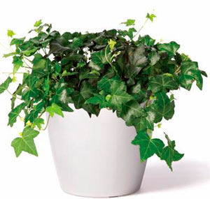
Семейство: Аралиевые (Araliaceae).
Родина: умеренные, тропические и субтропические горные области Евразии.
Цветение: в комнатных условиях редко.
Рост: быстрый.
Свет: яркий рассеянный, без прямых солнечных лучей, может расти в полутени, но у видов с пестрой окраской листьев теряется оригинальная окраска.
Температура: умеренная. В весенне-летний период в пределах 18-25°С, ночная не ниже 15°С. В осенне-зимний период оптимальная в пределах 12-15°С, но может зимовать и при более высокой температуре, в этом случае необходимо регулярное опрыскивание. Пестролистные формы более теплолюбивые.
Полив: весна-лето — обильный. Зима-осень — умеренный. Земляной ком не должен быть чрезмерно переувлажненным, но и не пересушен
Влажность воздуха: в летний и жаркие дни полезно опрыскивание. В зимний период при содержании при комнатных температурах также полезно опрыскивание.
Подкормка: во время весенне-летнего вегетационного периода каждые 10 дней плющ подкармливают поочередно минеральными и органическими удобрениями.
Обрезка: оголившиеся побеги укорачивают обрезкой. Время от времени концы стеблей надо прищипывать, но так чтобы оставались боковые побеги.
Период покоя: с октября по февраль оптимальная температура12-15°С, для пестролистных выше, хорошее освещение, умеренный полив.
Пересадка: молодые переваливают каждый год или по мере необходимости, взрослые каждые 2-3 года.
Размножение: верхушечными и серединными стеблевыми черенками.
Хойя мясистая (Hoya carnosa)

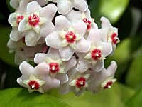
Семейство: Ластовневые (Asclepiadaceae).
Родина: на островах Малайского архипелага, частично в Индии и в тропической Австралии.
Цветение: с весны до осени.
Рост: средний.
Свет: яркий, растения переносят прямой солнечный свет. Однако при содержании на солнце в самые жаркие часы летом могут появляться ожоги.
Температура: в весенне-летний период 22—25°С. В осенне-зимний период не ниже 16°С (исключение составляет Н. carnosa, ее содержат в зимнее время при 12-14°С).
Полив: с марта по октябрь обильный, мягкой отстоянной водой, по мере подсыхания верхнего слоя субстрата. С осени полив сокращают, его проводят спустя два-три дня после того как подсохнет верхний слой субстрата (земляной ком не доводят до полной просушки).
Влажность воздуха: не играет существенной роли. В летнее время можно опрыскивать.
Подкормка: в весенне-летний (вегетационный) период растения хорошо реагируют на подкормку комплексными минеральными удобрениями для комнатных растений (1 раз в 2-3 недели).
Обрезка: после того как растение отцветет, надо обрезать все самые длинные побеги, оставляя короткие веточки, на которых происходит цветение.
Период покоя: с конца октября по март. Растения держат в светлом прохладном месте, поливают осторожно.
Пересадка: молодые растения пересаживают ежегодно, так как они интенсивнее развиваются в более объемистой посуде; взрослые растения пересаживают один раз в 3 года.
Размножение: черенками весной и осенью (в принципе размножать возможно в течение всего года вегетации), стеблевыми отводками.
Хавортия жемчужная (Haworthia margaritifera)

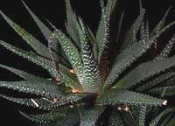
Семейство: Асфоделовые (Asphodelaceae).
Родина: Южная Африка.
Цветение: В комнатных условиях растения цветут редко. Цветки мелкие, трубчатые, в кистевидных соцветиях на тонких цветоносах.
Рост: средний.
Свет: яркий рассеянный, от прямых лучей солнца растение притеняют.
Температура: с весны до осени в районе 22-27°C, зимой предпочтительнее 10-12°C, хотя растение способно переносить и 18°C.
Полив: с весны до осени умеренный, зимой ограниченный.
Влажность воздуха: не играет существенной роли.
Подкормка: летом 1 раз в месяц вносят слабый раствор удобрений суккулентов.
Период покоя: зимой. Растение содержат в светлом прохладном месте, поливая ограниченно.
Пересадка: один раз в 2 года (весной или летом), по мере необходимости.
Размножение: отделением молодых розеток и листовыми черенками. Семенами редко.
Молочай беложильчатый (Euphorbia leuconeura)

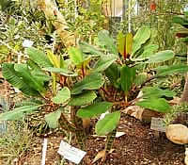
Семейство: Молочайные (Euphorbiaceae).
Родина: тропические и умеренные зоны земли.
Цветение: в зависимости от вида.
Рост: в зависимости от вида.
Свет: яркий рассеянный.
Температура: весной-летом 22-26°C. Зимой не ниже 12°C.
Полив: умеренный в период с апреля по сентябрь. Осенью полив сокращают, зимой поливают несколько реже.
Влажность воздуха: не играет существенной роли.
Подкормка: в период активной вегетации (с апреля по сентябрь) один раз в неделю сильно разведенным минеральным удобрением.
Обрезка: ряд кустистых видов нуждается в формирующей обрезке.
Период покоя: слабо выражен.
Пересадка: весной, перед началом роста. Молодые растения пересаживают ежегодно, взрослые экземпляры — 1 раз в 2-3 года в марте - апреле.
Размножение: черенками, делением куста, семенами.

Маранта беложильчатая (Maranta leuconeura)

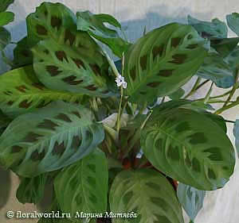
Семейство: Марантовые (Marantaceae).
Родина: болотистые леса Центральной и Южной Америки.
Цветение: сравнительно редко в конце весны – летом.
Рост: средний.
Свет: яркий рассеянный, может переносить некоторую затененность. Очень хорошо растут маранты при искусственном освещении люминесцентными лампами в течение 16 часов в день.
Температура: в весенне-летний период — 22-24°C; перегрев также опасен для растений. С октября по февраль(в период покоя), оптимальная температура — 18-20°C; ни в коем случае температура не должна опускаться ниже 10°C.
Полив: обильный, теплой мягкой водой. Почву следует поддерживать во влажном состоянии, и в период роста не давать ей просыхать между поливами. Осенью и зимой полив умеренный, спустя день-два после подсыхания верхнего слоя субстрата.
Влажность воздуха: высокая. Растения нуждаются в ежедневном опрыскивании. Желательно использовать дополнительные средства повышения влажности воздуха вокруг растения. Маранты хорошо растут в мини-тепличках, флорариумах, террариумах.
Подкормка: растению необходимы подкормки как органическими, так и минеральными удобрениями. Подкармливают весной и летом 1 раз в 2 недели сильно разведенным раствором минеральных удобрений, а также сильно разведенным органическим удобрением.
Период покоя: вынужденный с октября по февраль в связи с низкой освещенностью и высокой сухостью воздуха. Растение поливают реже (дают верхнему слою почвы подсохнуть между поливами), продолжают опрыскивать.
Пересадка: пересаживают в среднем через два года, весной, при этом горшок берут немного больше предыдущего, лучше пластмассовый (он лучше держит влагу).
Размножение: делением при пересадке, верхушечными черенками.
Фикус ржаволистный (Ficus rubiginosa Desf. ex Vent.)

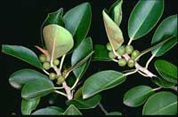
Семейство: Тутовые (Moraceae).
Родина: тропические области.
Цветение: в зависимости от вида.
Рост: средний.
Свет: яркий рассеянный.
Температура: в весенне-летний период 23-25°C, зимой большинству видов нужна температура 12-15°C, но они неплохо переносят зимовку и в тепле жилого помещения.
Полив: обильный в весенне-летний период. С осени полив сокращают, зимой поливают умеренно.
Влажность воздуха: растение способно переносить сухой воздух, однако хорошо отзывается на опрыскивание.
Подкормка: минеральные и органические жидкие подкормки в весенне-летнее время (2 раза в месяц) способствуют быстрому росту растений.
Обрезка: ряд видов фикуса отлично подходит для формирующей обрезки.
Период покоя: зимой. Растения содержат в светлом помещении, поливают умеренно.
Пересадка: молодые фикусы надо пересаживать ежегодно. Более взрослые растения пересаживают через 1-2 года, в марте. У кадочных экземпляров пересадку можно заменить ежегодной заменой верхнего слоя почвы.
Размножение: в основном черенками, реже семенами. Допустимо размножать растения воздушными отводками.
Эписция медно-красная (Episcia reptans Mart.)

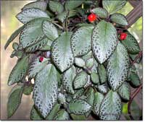
Семейство: Геснериевые (Gesneriaceae).

Родина: Южная и Центральная Америка.

Цветение: в зависимости от вида с лета по осень.
Рост: быстрый.
Свет: яркий рассеянный. От прямых солнечных лучей притеняют.
Температура: во все периоды в районе 20-25°С, желательно не опускать ее ниже 18°С.
Полив: с весны до осени обильный, по мере подсыхания верхнего слоя субстрата. Зимой полив ограничивают, но до сухости земляной ком не доводят – поливают спустя день-два после подсыхания верхнего слоя субстрата.
Влажность воздуха: повышенная. Опрыскивать растение нежелательно.
Подкормка: весной и летом удобряют раз в 2 недели раствором комплексных минеральных удобрений, разбавленным в 2 раза относительно инструкции.
Обрезка: формирующая, для крупных ампельных сортов.
Период покоя: не выражен.
Пересадка: рекомендуется переваливать растения ежегодно.
Размножение: черенками и семенами весной.
Драцена душистая (Dracaena fгаgrans (L.) Ker-Gawl.)
Синоним: Д. деременская (деремская) (D. deremensis Engl.)

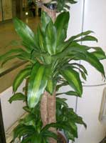
Семейство: Агавовые (Agavaceae).

Родина: тропики и субтропики Старого Света.
Цветение: в домашних условиях проходит редко.
Рост: медленный.
Свет: яркий рассеянный. От прямых солнечных лучей следует притенять.
Температура: в весенне-летний период 20-25°С. В осенне-зимний период помещают в прохладные помещения, где температура не должна опускаться ниже 12°С (оптимально 16-18°С).
Полив: в весенне-летний период обильный, но с периодами просушки (земляной ком должен основательно подсохнуть). Зимой полив сокращают, ориентируясь на то, как быстро пересыхает земляной ком.
Влажность воздуха: растения мирятся с сухим воздухом квартир, однако большинство драцен предпочитает повышенную влажность воздуха. Летом растения опрыскивают раз в день водой на 2-3°C теплее, чем температура воздуха в помещении. Время от времени растения протирают влажной тряпочкой либо обмывают под душем.
Подкормка: летом — 1 раз в неделю комплексным удобрением; зимой — 1 раз в месяц.
Обрезка: как только обнаженный ствол становится заметным, его можно обрезать (примерно на 30 см) и использовать для черенкования.
Период покоя: не выражен.
Пересадка: молодые растения переваливают раз в год. Взрослые разросшиеся растения пересаживают весной через 3-4 года. Сигнал для пересадки — заполнившие весь объем горшка корни.
Размножение: семенами (только зеленолистные разновидности) и черенками либо частями неодревесневших стеблей.
Диффенбахия пятнистая (Dieffenbachia maculata)

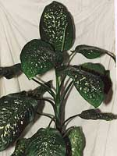
Семейство: Ароидные (Aroceae).
Родина: тропики Центральной и Южной Америки.
Цветение: редко весной — в апреле-мае.
Рост: быстрый.
Свет: яркий рассеянный, может расти в полутени, при искусственной подсветке.
Температура: умеренная 20-22°C, зимой оптимальная в пределах 18°C, не ниже 15°C.
Полив: обильный с весны до осени, умеренный зимой.
Влажность воздуха: желательна высокая влажность воздуха. Листья следует опрыскивать и изредка мыть.
Подкормка: с весны до осени каждые 10 дней, половинной концентрации.
Обрезка: не требуется, только для омоложения утратившего декоративность растения, верхушка растения обрезается и укореняется.
Период покоя: не выраженный, можно содержать при комнатных температурах, но необходима досветка.
Пересадка: весной, в начале лета, по мере заполнения земляного кома корнями.
Размножение: верхушечными черенками, частями стебля, а также укоренение дочерних побегов.
Клеродендрум Томсона (Clеrodendrum thomsoniae Balf.f.)

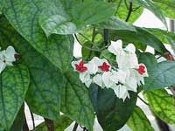
Семейство: Вербеновые (Verbenaceae).
Родина: тропики Азии, Африки, частично в Южной Америке.
Цветение: ежегодно, в зависимости от вида.
Рост: средний.
Свет: яркий рассеянный. От прямых солнечных лучей притеняют.
Температура: с весны до осени 18-25°C, в небольшой период зимнего покоя растение желательно содержать при 15-18°C.
Полив: с весны до осени обильный. После цветения полив ограничивают, а в период зимнего покоя он должен быть редкий и осторожный.
Влажность воздуха: высокая. Растение нуждается в регулярном опрыскивании.
Подкормка: весной и летом каждую неделю осуществляют подкормку органическими и минеральными удобрениями.
Обрезка: в комнатных условиях размер и величину растений формируют с помощью обрезки одревесневших побегов. Во время пересадки побеги у клеродендрума Томсона обрезают на 1/3 длины, чтобы стимулировать обильное ветвление и цветение.
Период покоя: зимой. Растение содержат в светлом месте при температуре 15-18°C, поливают осторожно.
Пересадка: весной, с началом роста, пересаживают разросшиеся растения.
Размножение: семенами, черенками.
Сансевьера трехполосая (Sansevieria trifasciata)

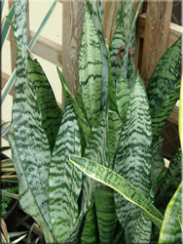
Семейство: Агавовые (Agavaceae).
Родина: тропические области Африки и Азии.

Цветение: некоторые виды при хорошем уходе.
Рост: средний.
Свет: яркий рассеянный свет, переносит как легкую полутень, так и полную тень. Необходимо помнить что для пестролистных растений необходим яркий интенсивный свет так как в тени теряется пестрая окраска листьев.
Температура: весенне-летний период предпочитает умеренную в пределах 18-25°С, в осенне-зимний период температура длительное время не должна опускаться ниже 14-16°С, в случае длительного понижения температуры растение заболевает.
Полив: умеренный с весны до осени — почва должна успеть просохнуть. Зимой полив ограниченный, в зависимости от температуры содержания. При поливе, особенно зимой нельзя допускать попадания воды в центр розетки — это может вызвать загнивание.
Влажность воздуха: существенной роли не играет. Полезно протирать листья влажной тканью.
Подкормка: в вегетационный период (весна-лето) вносят один раз в месяц минеральные удобрения половинной концентрации, используя удобрения для кактусов или для комнатных культур.
Период покоя: не выраженный, в осенне-зимний период содержат при температуре не ниже 14-16°С, с хорошим освещением, ограниченным поливом и без подкормок.
Пересадка: по мере необходимости, только когда растению станет тесен горшок.
Размножение: делением корневища, боковыми побегами (отпрысками) и листовыми черенками.
Бегония краснолистная или бегония Фиста
(Begonia erythrophylla (feastii)


Семейство: Бегониевых (Begoniaceae).

Родина: тропические и субтропические
районы.
Цветение: в зависимости от вида, чаще всего ежегодно.

Рост: быстрый.

Свет: яркий рассеянный.
Температура: для большинства видов летом 21-25°C, зимой 15-18°C.
Полив: в зависимости от вида, обильный либо умеренный. В зимнее время частоту поливов сокращают.
Влажность воздуха: высокая. Растения нуждаются в дополнительных мерах по повышению влажности окружающего воздуха.
Подкормка: в зависимости от вида.
Обрезка: требует формирования.
Период покоя: зимой. Растение содержат в светлом месте при температуре не ниже 15°C, желательно при 16-18°C.
Пересадка: ежегодно.
Размножение: в зависимости от вида верхушками побегов, стеблевыми черенками, делением кустов, семенами.
Бегония богатая (Begonia olbia Kerch)

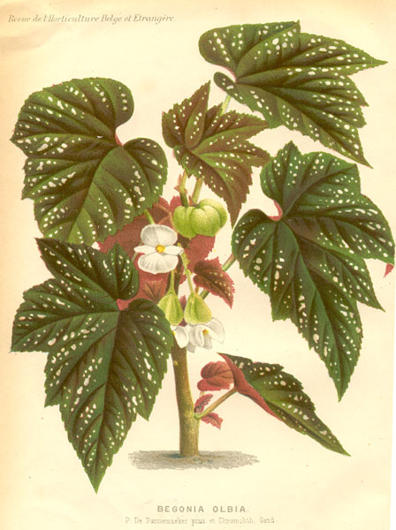
Семейство: Бегониевых (Begoniaceae).
Родина: тропические и субтропические
районы.
Цветение: в зависимости от вида, чаще
всего ежегодно.
Рост: быстрый.
Свет: яркий рассеянный.
Температура: для большинства видов летом 21-25°C, зимой 15-18°C.
Полив: в зависимости от вида, обильный либо умеренный. В зимнее время частоту поливов сокращают.
Влажность воздуха: высокая. Растения нуждаются в дополнительных мерах по повышению влажности окружающего воздуха.
Подкормка: в зависимости от вида.
Обрезка: требует формирования.
Период покоя: зимой. Растение содержат в светлом месте при температуре не ниже 15°C, желательно при 16-18°C.
Пересадка: ежегодно.
Размножение: в зависимости от вида верхушками побегов, стеблевыми черенками, делением кустов, семенами.

Бегония борщевиколистная
(Begonia heracleifolia Cham. Schltdl)

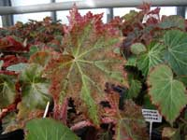
Семейство: Бегониевых (Begoniaceae).

Родина: тропические и субтропические
районы.
Цветение: в зависимости от вида, чаще
всего ежегодно.
Рост: быстрый.
Свет: яркий рассеянный.
Температура: для большинства видов летом 21-25°C, зимой 15-18°C.
Полив: в зависимости от вида, обильный либо умеренный. В зимнее время частоту поливов сокращают.
Влажность воздуха: высокая. Растения нуждаются в дополнительных мерах по повышению влажности окружающего воздуха.
Подкормка: в зависимости от вида.
Обрезка: требует формирования.
Период покоя: зимой. Растение содержат в светлом месте при температуре не ниже 15°C, желательно при 16-18°C.
Пересадка: ежегодно.
Размножение: в зависимости от вида верхушками побегов, стеблевыми черенками, делением кустов, семенами.

Кордилина верхушечная (Cordyline terminalis Kunth)

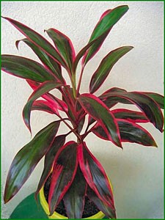
Семейство: Агавовые (Agavaceae).
Родина: тропические и субтропические
области.
Цветение: в комнатных условиях редко.
Рост: средний.
Свет: яркий рассеянный. Растение следует притенять от прямых солнечных лучей.
Температура: в летний период находится в пределах 20-25°C. В зимний период субтропические виды содержат в прохладных условиях (от 5 до 10°C). Теплолюбивые тропические кордилины зимой содержат при температуре не ниже 18°C.
Полив: в период активной вегетации регулярный. С осени полив сокращают до умеренного, поливают осторожно.
Влажность воздуха: повышенная. В летний период требует регулярного опрыскивания.
Подкормка: весной и летом 1 раз в неделю комплексным удобрением для лиственных растений. Зимой подкармливают не чаще 1 раза в месяц.
Период покоя: в осенне-зимнее время. Растение содержат в светлом месте, субтропическим видам обеспечивают прохладную температуру. Поливают осторожно.
Пересадка: весной, молодые – ежегодно, взрослые — один раз в 2-3 года. Пересаживают, если корни заполнили весь объем горшка.
Размножение: семенами, корневыми отпрысками, частями стеблей и верхушечными черенками.
Циперус папирус (Cyperus рapyrus)

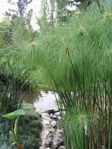
Семейство: Осоковые, или ситниковые
(Cyperaceae).
Родина: умеренные, субтропические и тропические области Земли.
Цветение: в зависимости от вида и условий содержания, в разное время года.
Рост: быстрый.
Свет: яркий рассеянный. Растение способно переносить прямые солнечные лучи, притеняют от них только в летнее время.
Температура: весной и летом оптимальный диапазон температур — 18-22°C (при этом горшок с растением надо держать в хорошо продуваемом месте); зимой — не ниже 12°C.
Полив: весной и летом обильный, зимой полив несколько сокращают.
Влажность воздуха: высокая.
Подкормка: в весенне-летний период циперус подкармливают 1 раз в 2-3 недели комплексными удобрениями.
Обрезка: Для стимуляции роста старые желтеющие листья растений надо обрезать. Пестролистные формы часто теряют свою пестроту и становятся зелеными. Для устранения этого необходимо срезать все появляющиеся побеги с зелеными листьями.
Период покоя: в зимнее время, слабо выражен. Температуру содержания растения несколько снижают, полив сокращают.
Пересадка: по мере необходимости, в любое время года.
Размножение: семенами, делением кустов и листовыми розетками, которые высаживают во влажный песок или ставят в емкость с водой.

Красула портулаковая (Crassulaceae portulacea Lam.)

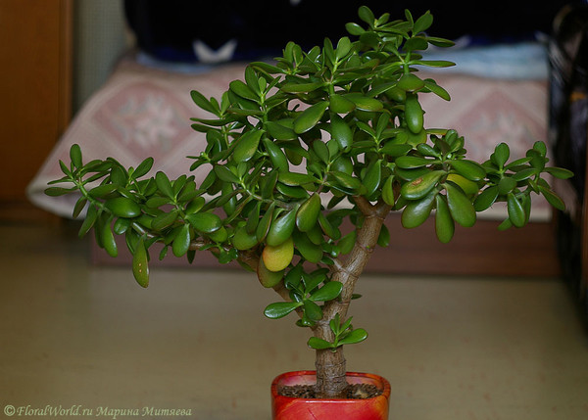
Семейство: Толстянковые
(Crassulaceae).

Родина: Африка. Ряд видов произрастает в Австралии и на о. Тасмания.
Цветение: в различные сезоны (зависит от вида).
Рост: средний.
Свет: яркий. Растение нуждается в прямом солнечном свете.
Температура: в весенне-летний период в районе 20-25°С. Осенью и зимой желательно понижать температуру до 10-15°С.
Полив: весной и летом обильный. Осенью и зимой редкий, после того как субстрат высохнет.
Влажность воздуха: не играет существенной роли.
Подкормка: весной и летом 1 раз в две недели комплексным удобрением для комнатных растений.
Период покоя: осень-зима. Растение содержат при 10-15°С с хорошим освещением, поливают редко.
Пересадка: по мере необходимости, весной, когда горшок заполняется корнями.
Размножение: семенами и черенками.
Алоэ древовидное (Aloe arborescens Miller)

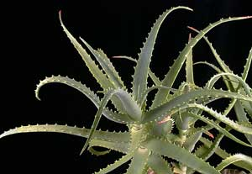
Семейство: Лилейных (Liliaceae), или Асфоделовых (Asphodelaceae).
Родина: сухие области Африки, Маскаренские острова, Мадагаскар и прилежащие острова, на юге Аравийского полуострова.
Цветение: с марта по сентябрь в зависимости от вида и условий содержания.
Рост: средний.
Свет: яркий, в зимнее время при недостатке солнечного света необходимо создать искусственное освещение люминесцентными лампами.
Температура: летом 22-26°C, зимой оптимальная температура 12-14°C.
Полив: летом обильный, в зимнее время полив сокращают, следя, чтобы между поливами субстрат высох.
Влажность воздуха: средняя или низкая.
Подкормка: с апреля по сентябрь раз в месяц жидкими минеральными удобрениями.
Обрезка: не нуждается.
Период покоя: (октябрь—март), температура 12-14°C, полив редкий, хорошее освещение, не подкармливают.
Пересадка: весной, молодые ежегодно, взрослые по мере необходимости каждые или 2-3 года.
Размножение: весной семенами, дочерними отростками.

